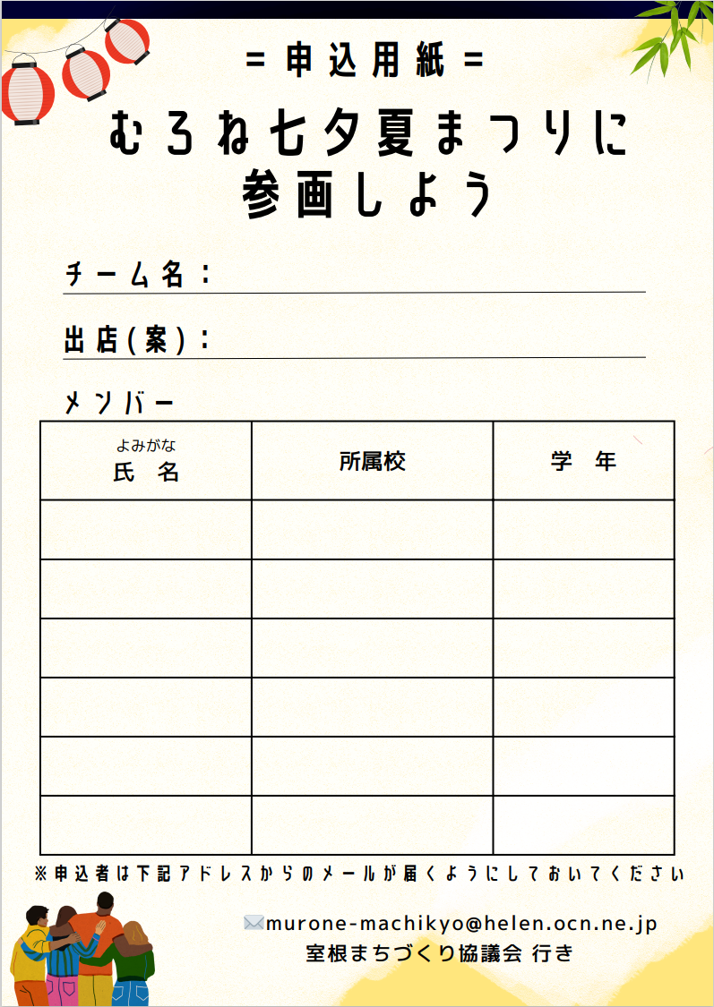

【送付先メールアドレス】

ここに入力

ここに入力

ここに入力

ここに入力

ここに入力

ここに入力

ここに入力

ここに入力